1. ОБЩИЕ СВЕДЕНИЯ О СХЕМАХ 1

2. КИНЕМАТИЧЕСКИЕ СХЕМЫ 3

3. УСЛОВНЫЕ ГРАФИЧЕСКИЕ ОБОЗНАЧЕНИЯ ДЛЯ ЭЛЕМЕНТОВ КИНЕМАТИЧЕСКИХ СХЕМ МАШИН И МЕХАНИЗМОВ 11

ЛЕКЦИЯ 10

ОБЩИЕ ПРАВИЛА ВЫПОЛНЕНИЯ СХЕМ

1. ОБЩИЕ СВЕДЕНИЯ О СХЕМАХ

**Схемы** — конструкторские документы, на которых составные части изделия, их взаимное расположение и связи между ними изображены условно — позволяют значительно быстрее (чем по чертежам) разобраться в принципе и последовательности действия элементов того или иного устройства.

Виды, типы и общие требования к выполнению схем установлены ГОСТом . 2.701 — 76.

В зависимости от элементов, входящих в состав изделия, и связей между ними схемы разделяют на следующие виды: кинематические (E), гидравлические (Г), пневматические (П) и электрические (Э).

В зависимости от основного назначения схемы делят на определенные типы, обозначаемые соответствующей цифрой:

структурные, служащие для общего ознакомления с изделием и определяющие состав и взаимосвязь основных элементов изделия и их назначение, — цифрой 1;

функциональные, поясняющие процессы, протекающие в изделии и его частях, — 2;

принципиальные, определяющие полный состав элементов изделия и связи между ними, — 3;

схемы соединений, показывающие соединения составных частей изделия и элементы этих соединений (провода, кабели, трубопроводы и т.п.), — 4;

схемы подключения, показывающие внешнее подключение изделия, — 5;

общие, определяющие составные части комплекса и соединения их между собой на месте эксплуатации, — 6;

схемы расположения, определяющие относительное расположение составных частей изделия, — 7.

Вид и тип схемы определяют ее наименование: например схема электрическая монтажная.

Шифр схемы, входящий в состав ее обозначения, состоит из буквы (вид схемы) и цифры (тип схемы), например шифр схемы электрической принципиальной — Э3.

Если в состав изделия входят элементы и связи различных видов, для него разрабатывают комбинированную схему, обозначаемую буквой С. Ее наименование определяется видами и типом, например схема электропневматическая принципиальная.

Схемы выполняют без соблюдения масштаба на листах стандартного фор- мата с основной надписью по форме 1. При этом действительное пространственное расположение составных частей изделия можно не учитывать.

Элементы изделия изображают в виде условных графических обозначений, устанавливаемых соответствующими стандартами ЕСКД. Связь между ними показывают линиями, условно представляющими собой валы, муфты, трубопроводы, кабели и т. п.

Схемы следует выполнять компактно, но не за счет ухудшения ясности и удобства их чтения. Количество изломов и пересечений линий связи должно быть минимальным. Элементы, составляющие отдельное устройство, на схеме выделяют штрихпунктирными линиями с указанием наименований этого устройства.

На схеме одного вида допускается изображать элементы схем других видов, непосредственно влияющих на работу изделия. Эти элементы и их связи изображают штриховыми линиями.

Схемам присваивают обозначение соответствующего им изделия. После обозначения следует записывать шифр схемы. Наименование схемы указывают в основной надписи после наименования изделия.

2. КИНЕМАТИЧЕСКИЕ СХЕМЫ

В соответствии с ГОСТом 2.703 — 68 на кинематической схеме необходимо изображать всю совокупность кинематических элементов и их соединений, все кинематические связи между парами, цепями и т.п., а также связи с источниками движения.

Кинематическую схему изделия следует вычерчивать, как правило, в виде развертки. Допускается изображать схемы в аксонометрических проекциях и, не нарушая ясности схемы, переносить элементы вверх или вниз от их истинного положения, а также поворачивать их в положения, наиболее удобные для изображения. В этих случаях сопряженные звенья пары, вычерченные раздельно, следует соединять штриховой линией.

Все элементы схемы должны быть изображены условными графическими обозначениями по ГОСТУ 2.770 — 68 (рис. 10.1) или упрощенно внешними очертаниями.

Элементы схемы следует изображать:

валы, оси, стержни и т. п. — сплошными основными линиями толщиной S;

элементы, изображенные упрощенно внешними очертаниями (зубчатые колеса, червяки, шкивы, звездочки и т. п.), — сплошными тонкими линиями толщиной S/2;

контур изделия, в который вписана схема, — сплошными тонкими линиями толщиной S/3;

кинематические связи между сопряженными звеньями пары, вычерченными раздельно, — штриховыми линиями толщиной S/2;

крайние положения элемента, меняющего свое положение при работе изделия, — тонкими штрихпунктирными линиями с двумя точками;

валы или оси, закрытые другими элементами (невидимые), — штриховыми линиями.

Каждому кинематическому элементу следует присвоить порядковый номер, начиная от источника движения. Валы нумеруют римскими цифрами, остальные элементы — арабскими. Элементы покупных или заимствованных механизмов (например, редукторов) не нумеруют, порядковый номер присваивают всему механизму.

Порядковый номер проставляют на полке линии-выноске. Под полкой необходимо указывать основные характеристики и параметры кинематического элемента:

мощность электродвигателя, Вт и частоту вращения его вала, мин-1 (угловую скорость, рад/c) или мощность и частоту вращения входного вала агрегата;

вращающий момент, Н·м, и частоту вращения, мин-1 выходного вала;

число и угол наклона зубьев и модуль зубчатых и червячных колес, а для червяка — число заходов, модуль и коэффициент диаметра;

диаметры шкивов ременной передачи; число зубьев звездочек и шаг цепи и т. п.

В случае перегруженности схемы изображениями связей и кинематических звеньев, характеристику элементов схемы можно указывать на поле чертежа — схемы в виде таблицы. В ней приводят полный перечень составных элементов.

Поясним некоторые моменты процесса чтения и выполнения кинематических схем, и, в первую очередь, с принятыми условностями при создании кинематических схем.

1. Кинематическую схему принято изображать в виде развертки. Что означает это слово применительно к кинематической схеме?

Дело в том, что пространственное расположение кинематических звеньев в механизме большей частью таково, что затрудняет их изображение на схеме, так как отдельные звенья заслоняют друг друга.

Это в свою очередь, приводит к непониманию или неправильному представлению о схеме. Чтобы избежать этого, в схемах применяют условный способ так называемых развернутых изображений.

На рис. 10.1, а показано изображение двух пар зубчатых колес. Так как на кинематических схемах зубчатые колеса принято изображать в виде прямоугольников, то нетрудно представить, что при данном пространственном расположении зубчатых колес их изображения будут попарно накладываться.

Для предотвращения таких накладок, в не зависимости от пространственного расположения кинематических звеньев в механизме, их принято изображать в развернутом виде, то есть оси вращения всех сопряженных зубчатых колес должны лежать в одной плоскости, параллельной плоскости изображения (см. рис. 10.1, б).

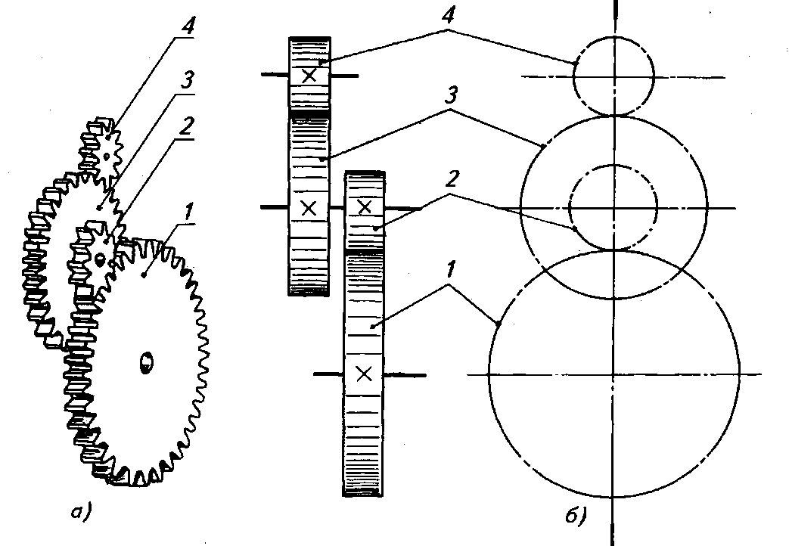

Рис. 10. 1.

Пример развертки кинематических звеньев в схеме.

2. Переход от конструктивной схемы к кинематической облегчает образное восприятие последней (рис. 10.2). Из этой схемы видно, что кривошип 1 имеет жесткую опору, которая отмечена толстой основной линией со штриховкой; поршень 2, изображенный на кинематической схеме в виде прямоугольника, имеет зазор со стенками цилиндра, которые, как неподвижные элементы, также имеют одностороннюю штриховку. Зазор свидетельствует о возможном возвратно-поступательном движении поршня.

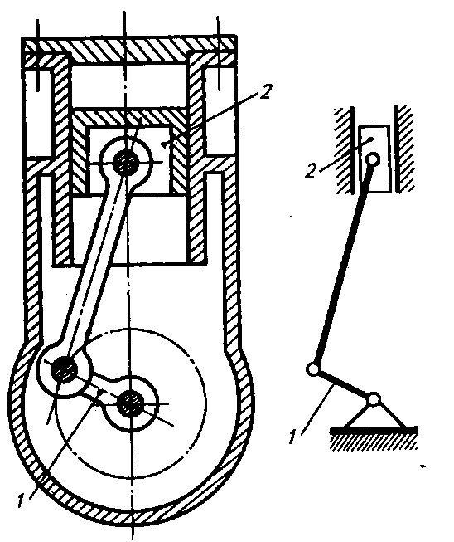

Рис. 10. 2.

Конструктивная и кинематическая схемы двигателя внутреннего сгорания

3. На всех схемах валы и оси изображаются одинаковой толстой основной линией (рис. 10.3). Разница между ними следующая:

а) опоры валов изображают двумя черточками с промежутком по обе стопоры вала; поскольку валы вращаются вместе с насажанными и соединенными с ними шпонками зубчатыми колесами (шкивами), опорами служат подшипники скольжения либо подшипники качения. В тех случаях, когда нужно уточнить тип опор вала, стандартом предусмотрены специальные обозначения на базе приведенных черточек;

б) ось — неподвижное изделие, поэтому концы ее заделаны в неподвижные опоры, отмеченные на схеме отрезками прямых с односторонней штриховкой. Насажанное на ось зубчатое колесо свободно вращается при вращении ведомого колеса на валу.

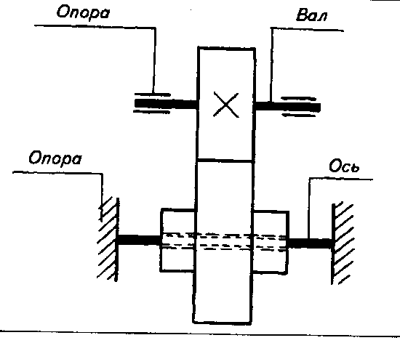

Рис. 10. 3.

Валы и оси на кинематических схемах

4. Некоторые правила чтения кинематических схем:

а) большей частью ведущим зубчатым колесом (шкивом) является меньшее из сопряженной пары, а большее — ведомым (рис. 10.4). Указанные на схеме буквы n1 и n2 — обозначение передаточного числа или отношение частоты вращения n ведущего и ведомого колес: n1/n2;

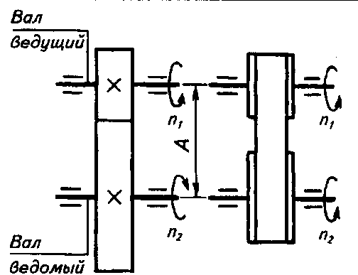

Рис. 10. 4.

Вал ведущий и вал ведомый на кинематических схемах

б) на рис. 10.5 показана понижающая зубчатая передача, так как n1 > n2. В зубчатой передаче сопряженные зубчатые колеса изготавливают одного модуля, поэтому большее из колес имеет больше зубьев. Передаточное отношение зубчатой передачи:

i=Z1/Z2,

где Z1 и Z2 — числа зубьев зубчатых колес;

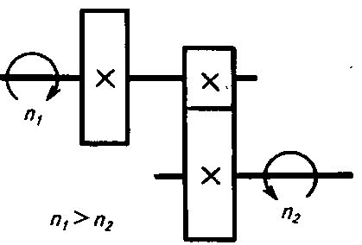

Рис. 10. 5.

Понижающая зубчатая передача

в) на рис. 10.6 показана повышающая передача, так как n1 < n2;

г) на рис. 10.7 изображены передачи на три скорости: ступенчато-шкивная передача с плоским ремнем и коробка передач с подвижным блоком зубчатых колес.

В ременной передаче для использования одного ремня на всех ступенях предусмотрено условие: d1+d2=d3+d4=d5+d6, где d1, d2, d3, d4, d5, d6 — диаметры шкивов в мм.

Вращение передается с вала I на вал II (nI и nII).

Частота вращения:

nII=nI·d1/d2; nII=nI·d3/d4; nII=nI·d5/d6 .

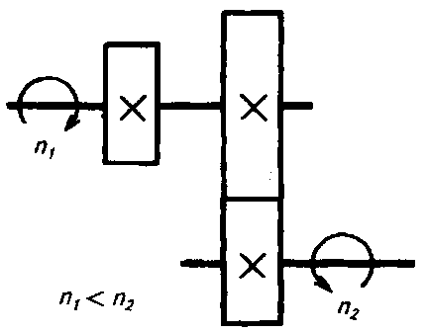

Рис. 10. 6.

Повышающая зубчатая передача

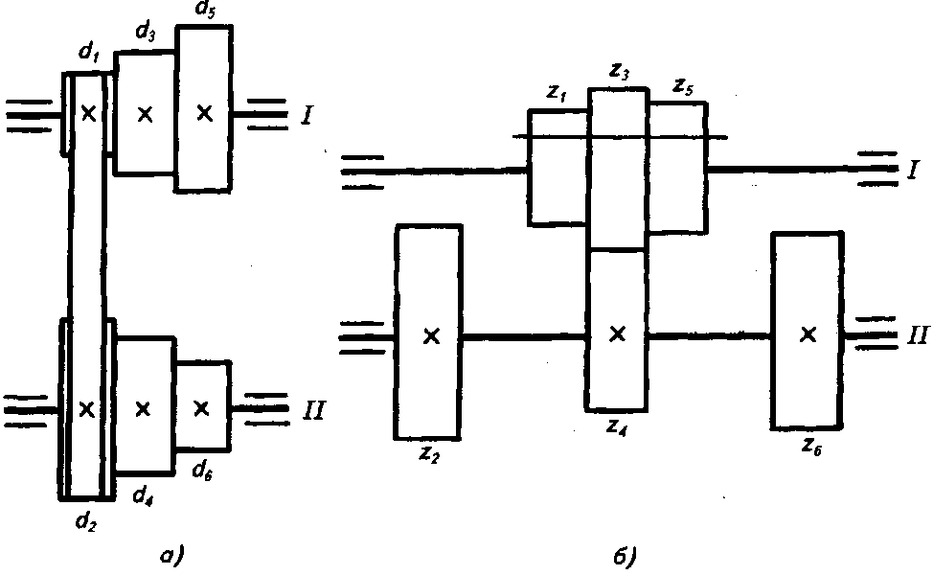

Рис. 10. 7.

Трехскоростные передачи

На рис. 10.7, б приведена коробка передач на три скорости вращения с передвижным блоком зубчатых колес Z1 — Z3 — Z5, которые могут перемещаться по шпонке вала I; на валу II колеса жестко соединены с валом шпонками.

Частота вращения вала II:

nII=nI·Z1/Z2; nII=nI·Z3/Z4; nII=nI·Z5/Z6 .

где Z1, Z2, Z3, ..., Z6 — число зубьев колес.

Так как зубчатые колеса одного модуля, то

Z1+Z2=Z3+Z4= Z5+Z6.

5. Следует отметить, что «безмасштабность» схем — относительный признак. Так, для принципиальных кинематических схем соотношение размеров условных графических обозначений взаимодействующих элементов должно на схеме примерно соответствовать действительному соотношению размеров этих элементов.

Это видно из рассмотрения принципиальных кинематических схем конического дифференциала зубофрезерного станка, изображенного в ортогональной и аксонометрической проекциях (см. рис. 10.8). На этих схемах геометрические размеры конических шестерен 3...6 одинаковы.

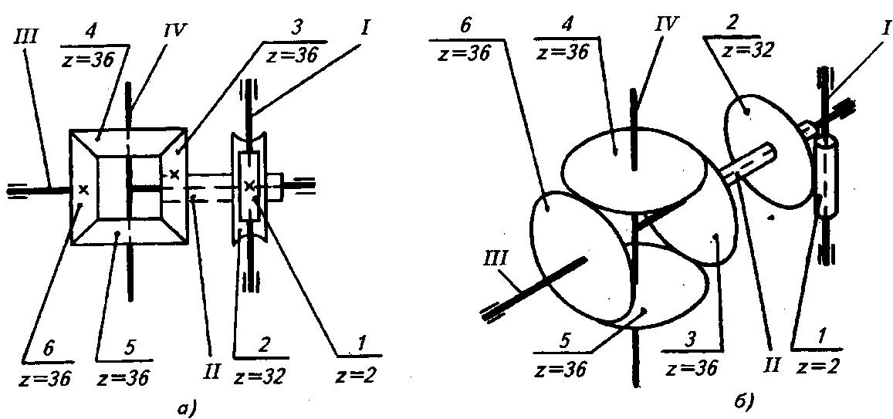

Рис. 10. 8.

Кинематическая принципиальная схема конического дифференциала:

а – ортогональная проекция; аксонометрическая проекция.

На рис. 10.9 приведен пример принципиальной кинематической схемы, которая состоит из условных графических обозначений элементов, связей между ними и буквенно-цифровых позиционных обозначений элементов, а также составных элементов схемы, выполненных в виде таблицы. По изображению можно представить последовательность передачи движения от двигателя к исполнительному устройству. В таблице приведены обозначения составных элементов, их объяснения и параметры.

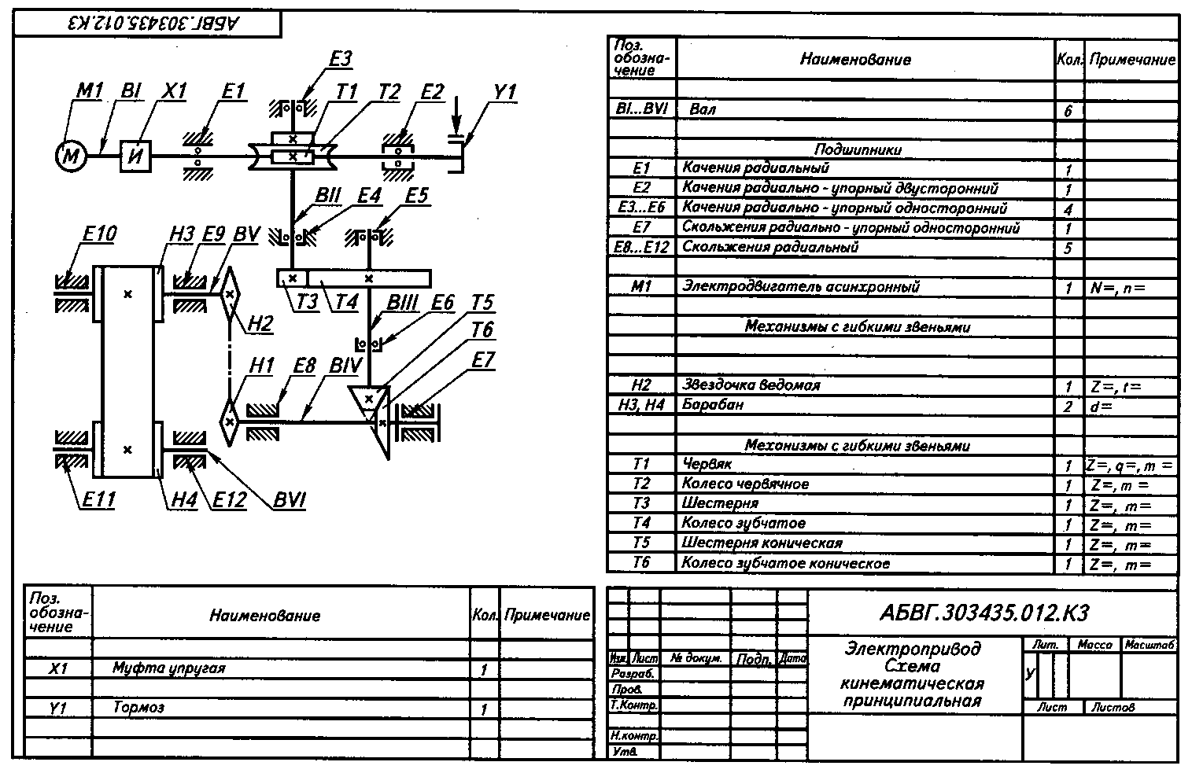

Рис. 10. 9.

Пример кинематической принципиальной схемы

3. УСЛОВНЫЕ ГРАФИЧЕСКИЕ ОБОЗНАЧЕНИЯ ДЛЯ ЭЛЕМЕНТОВ КИНЕМАТИЧЕСКИХ СХЕМ МАШИН И МЕХАНИЗМОВ

Условные графические обозначения некоторых элементов кинематических схем представлены в табл. 1.

Таблица 1.

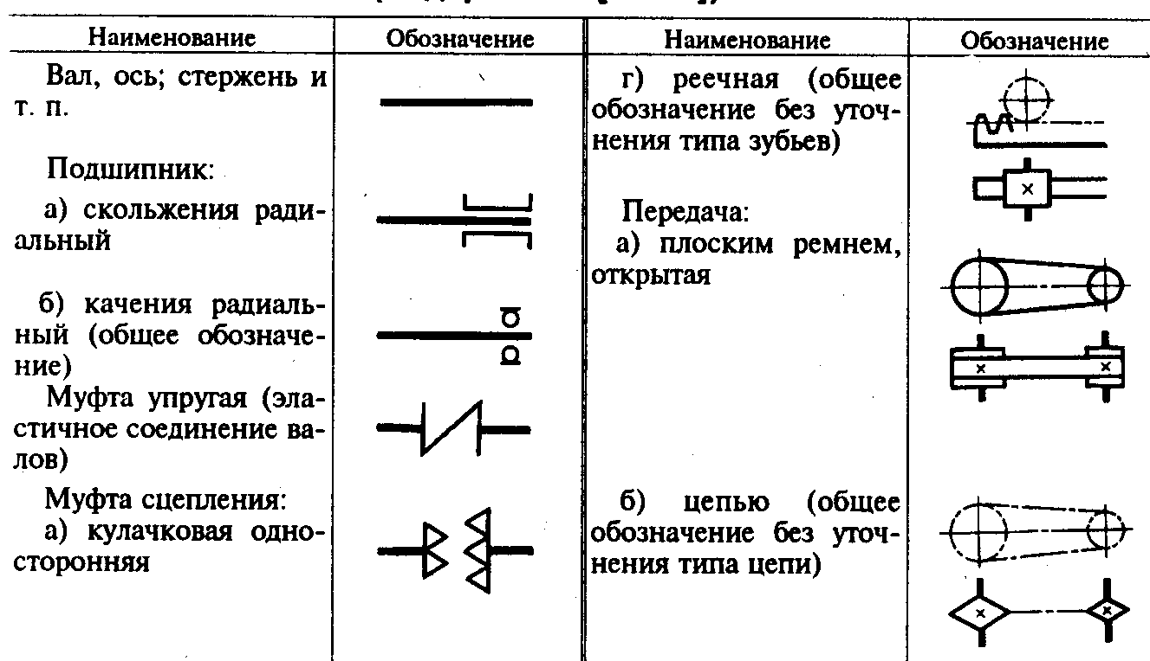

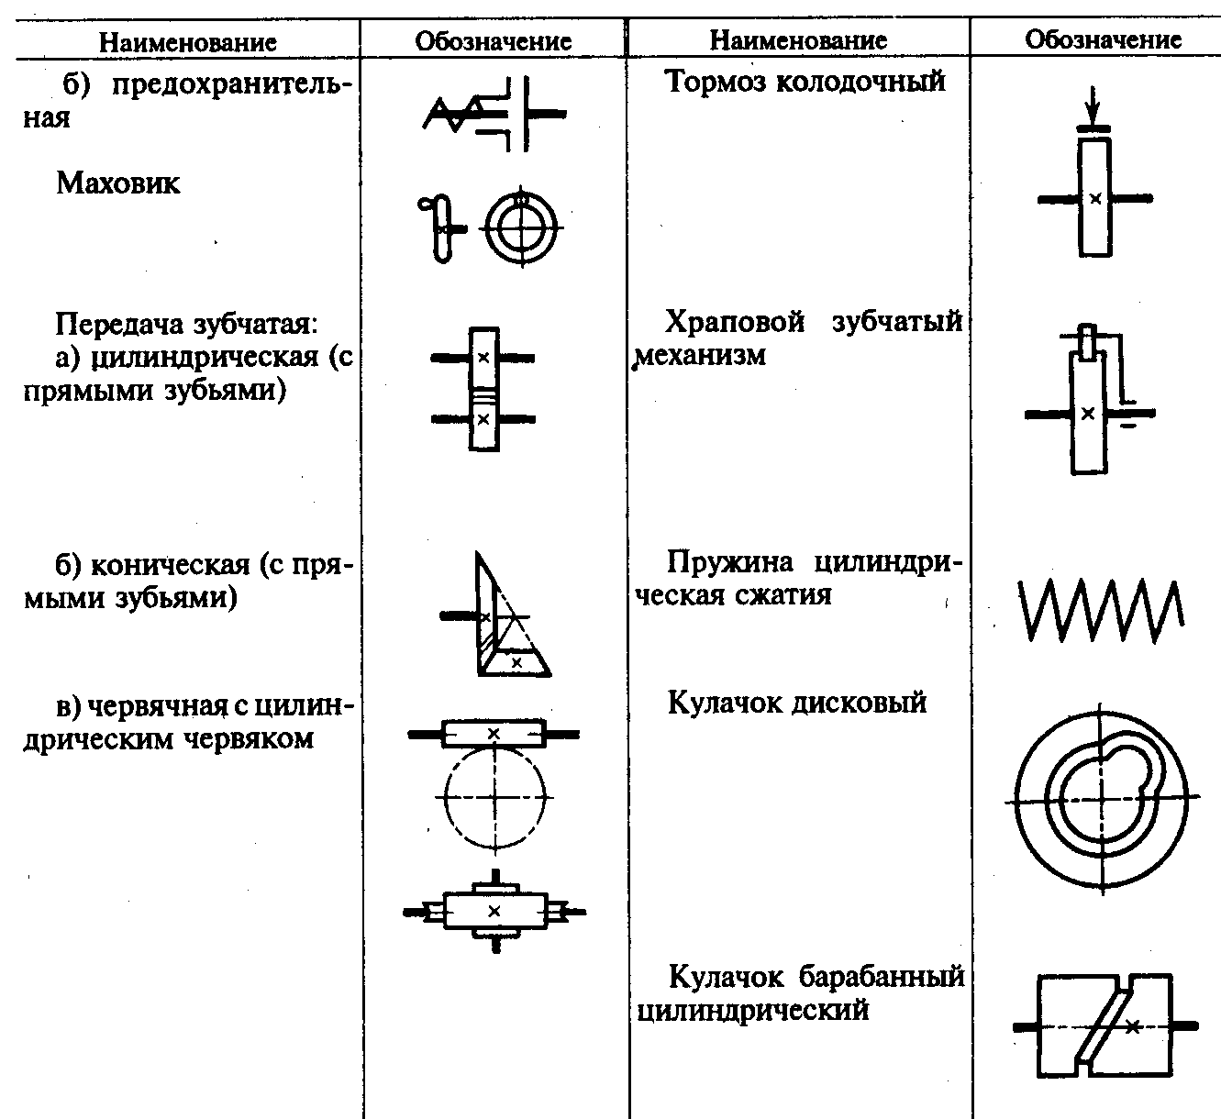

Некоторые конструкции и их обозначения на кинематических схемах

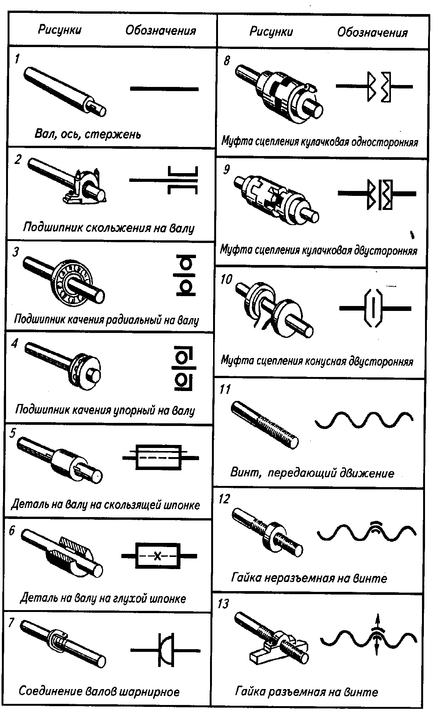

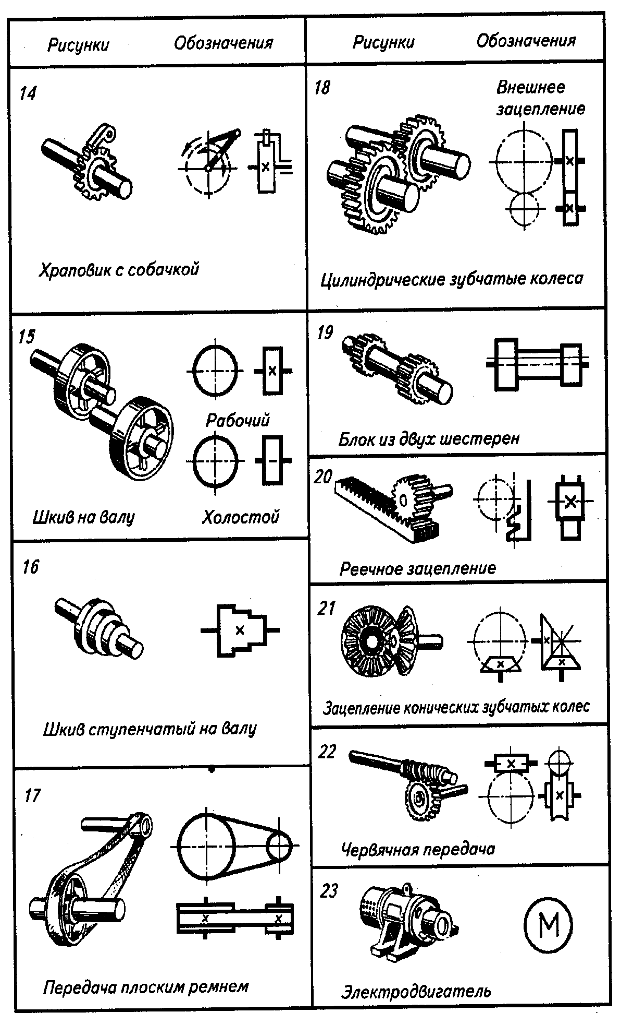

Кинематическая схема станка

